préparation au grand oral : TEMPS 1

Découvrir les modalités du grand oral :

https://eduscol.education.fr/cid149452/presentation-du-grand-oral.html
A l’aide de ce site ou d’autres qui sont liés répondre aux questions ci-dessous :
Quel est le coefficient de ce grand oral ( /100) ?

A quelle époque de l’année va-t-il se passer ?

Quelles sont pour toi les deux matières concernées par cet oral ?

Combien de questions dois-tu préparer ?

Peux-tu travailler avec d’autres élèves sur le même sujet ?

Comment va se dérouler l’épreuve ?
Détailler les différentes phases.

Qui sera dans le jury ?

L’objectif du grand oral :
Toujours à l’aide du site précédent, donne les objectifs principaux de ce grand oral :
Grille d’évaluation officielle

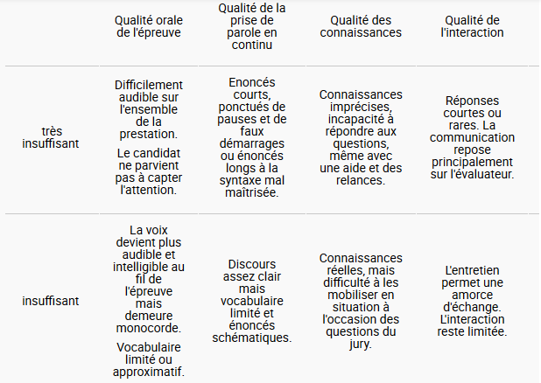
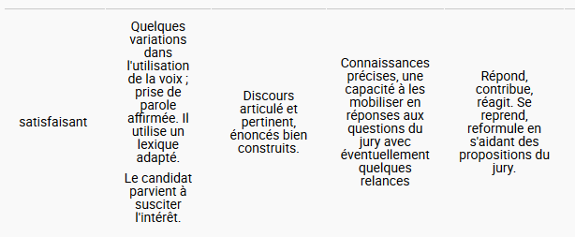
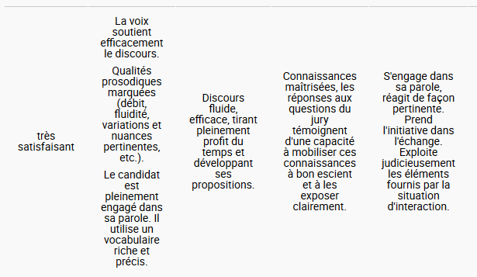
Se projeter dans l’épreuve :
Pour chaque étape de l’épreuve, coche la manière dont tu la perçois :
1.Présenter à l’oral, pendant 5 min debout, sans support, une question choisie et préparée pendant l’année.
□ Très facile □assez facile □ un peu difficile □ très difficile
2.Répondre aux questions d’un jury pendant 10 minutes
□ Très facile □assez facile □ un peu difficile □ très difficile
3.Présenter à l’oral ton projet d’orientation pendant 5 minutes
□ Très facile □assez facile □ un peu difficile □ très difficile
Identifie tes points forts pour réussir cet oral
Identifie les points qui te semblent difficiles pour réussir cet oral
→ Des tutos pour t‘aider dans ton livre de maths : en citer une ………………………….
→ Des livres ressources au CDI : en citer un ………………………………………………………

Un planning POSSIBLE sur l’année :
Septembre Mars Juin

Les questions | - Choisir les sujets et les deux questions  - Rechercher des éléments de réponse et leur justification  - Construire un lexique de mots importants | - Construire les présentations des questions avec introduction, argumentation et conclusion.  - Préparer les réponses à des questions potentielles.  - Réaliser au moins un oral blanc
Le projet d’orientation | - Identifier ses envies, ses points forts, ses points faibles  - S’informer sur les parcours professionnels.  - Participer à des forums, des portes ouvertes…  -Interviewer et/ou faire des stages chez des professionnels | - Identifier des liens de connaissances ou de compétences entre les questions traitées et le projet d’orientation  - Préparer la présentation mettant en avant la démarche et le questionnement personnel, les éléments construits et ceux qui ne le sont pas
L’art oratoire | Dans chaque moment d’oral, préparé ou non, devant la classe ou en petit groupe, apprendre à :  - s’ancrer dans le sol et regarder l’auditoire  - identifier ses tics de langage et ses gestes parasites pour s’en défaire progressivement  - synchroniser la respiration et la voix  - maitriser et utiliser au mieux sa voix

Le grand oral et la spécialité mathématiques
Des sites à consulter ou que tu as trouvés : (à compléter au fur et à mesure)
1. Penses-tu faire une question basée :
□ Uniquement sur les maths □ En couplant les maths avec . .. . . . . .

2. Préfères-tu travailler :
□ Seul □ à deux avec . . . . . . . . . □ en groupe avec . . . .

3. Choisir son sujet :

a) Lister trois domaines qui vous intéressent (Cinéma, astronomie, graphisme, voyage …..)
b) Comment faire le lien entre ces domaines et le programme de la ou des spés étudiées en classe ?
Ex : si tu aimes les jeux, tu peux faire le lien avec les probabilités et la théorie des jeux.
c) Qui aimerais ou pourrais-tu rencontrer en lien avec ton projet ? (Chefs entreprise, élus, journalistes, médecins, artisans...)
d) Discute de tes projets avec tes parents, camarades…. Et enrichit ou modifie ton projet :
e) Donne l’avis du ou des professeurs concernés
Travail sur l’oral pendant les vacances de la Toussaint :
En vous inspirant des oraux des TED https://www.tedxparis.com/ et/ou de « ma thèse en 180s » http://mt180.fr/
Vous devez :
1- Rédigez vos réponses personnelles à l'exercice ci-dessous.
2- Réalisez une vidéo pour expliquer vos réponses.
3- M’envoyer cette vidéo via l’ENT

Correction de l’exercice de la vidéo :
Etudier les variations sur IR de la fonction g (x) = (x²+1) e^{x} .
1. Calculons la dérivée de g : g = u v avec u(x) = x²+1 et v(x) = e^{x}
Donc pour tout réel x, g’(x) = 2xe^{x} + (x²+1)e^{x} = e^{x}(x²+2x+1)
2. signe de e^{x} : positif sur IR
Signe de x²+2x+1 : Δ = 0 une racine x₀ = −1 le polynôme est du signe de a =1 donc positif sur IR

3. Tableau de signes résumant la situation
x
-∞
-1
+∞
e^{x}
x²+2x+1
g ’ (x)
0
0

4. Tableau de variations :
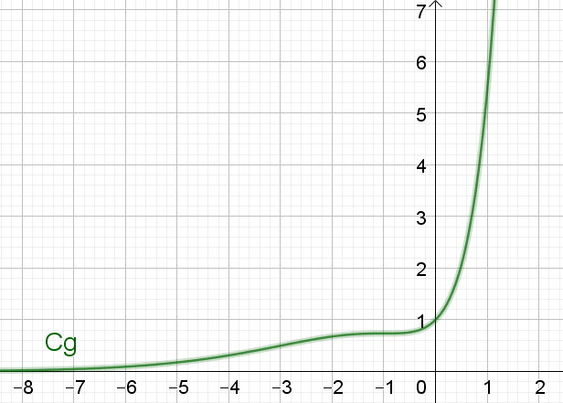
x
g'(x)
g(x)
-∞
-1
2e⁻¹
0
+∞

